温馨提示：
此题库为Word版，请按住Ctrl,滑动鼠标滚轴，调节合适的观看比例，关闭Word文档返回原板块。
考点24 等比数列及其前n项和
一、选择题
1. （2013·新课标Ⅰ高考文科·Ｔ6）设首项为1，公比为的等比数列｛a_{n}｝的前n项和为S_{n}，则（ ）
A.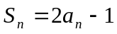 B. 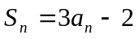 C. 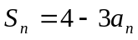 D. 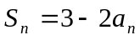
【解题指南】利用等比数列的前n项和公式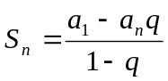求解.
【解析】选D.方法一：因为等比数列的首项为1，公比为，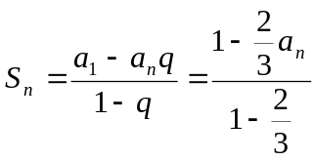，所以.
方法二：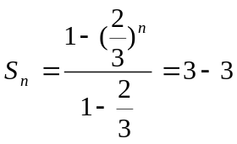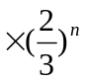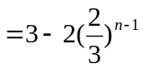，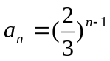，观察四个选项可知选D.
2. （2013·大纲版全国卷高考文科·Ｔ7）与（2013·大纲版全国卷高考理科·Ｔ6）相同
已知数列满足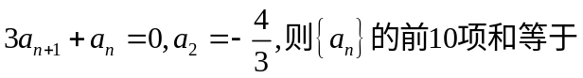（ ）
A.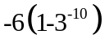 B.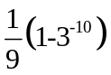 C.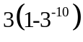 D.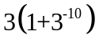
【解题指南】由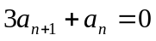求出数列的公比，再利用等比数列的求和公式确定数列的前项的和.
【解析】选C.因为，则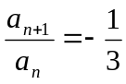，又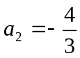，所以数列是首项为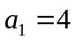，公比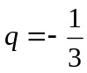的等比数列.故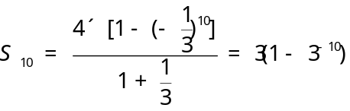
3.（2013·福建高考理科·Ｔ9）已知等比数列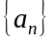的公比为，记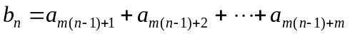，c_{n}=a_{m(n-1)+1}·a_{m(n-1)+2}·…·a_{m(n-1)+m}，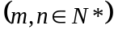，则以下结论一定正确的是（ ）
A. 数列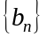为等差数列，公差为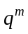 B. 数列为等比数列，公比为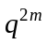
C. 数列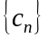为等比数列，公比为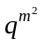 D. 数列为等比数列，公比为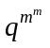
【解题指南】如何判定一个数列是等差或等比数列，注意一定是作差，或作比，看看是不是常数.
【解析】选C.显然，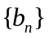不可能是等比数列；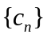是等比数列；证明如下：
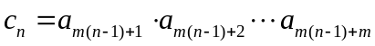
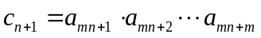
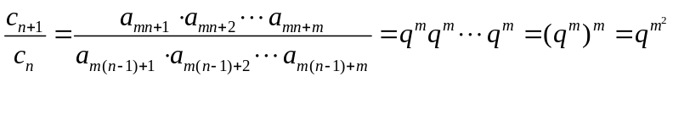
4.（2013·江西高考理科·Ｔ3）等比数列x，3x+3，6x+6，…的第四项等于
A.-24 B.0 C.12 D.24
【解题指南】先根据前三项求出x的值，再求第四项.
【解析】选A.因为等比数列的前三项为x，3x+3，6x+6，所以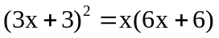，即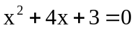，解得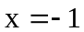或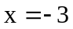.当时，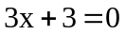不合题意，舍去.故.此时等比数列的前三项为-3，-6，-12.所以等比数列的首项为-3，公比为2，所以等比数列的第四项为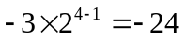.
5.(2013·新课标全国Ⅱ高考理科·T3)等比数列{a_{n}}的前n项和为S_{n},已知S₃=a₂+10a₁,a₅=9,则a₁= ( )
A. B.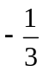 C. D.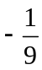
【解析】选C.由S₃=a₂+10a₁,得a₁+a₂+a₃=a₂+10a₁,即a₃=9a₁,即a₁q²=9a₁,解得q²=9,又因为a₅=9,所以a₁q⁴=9,解得a₁=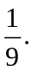
二、填空题
6.(2013·江苏高考数学科·T14) 在正项等比数列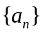中，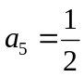，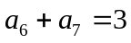，则满足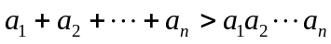的最大正整数的值为
【解题指南】确定首项与公比,对式子a₁+a₂+…+a_{n}>a₁a₂…a_{n}化简,利用单调性进行验证求出最值.
【解析】设正项等比数列的首项为，公比为(q>0)，则由得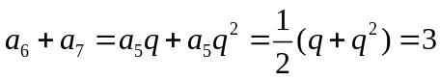，即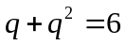，解得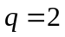，代入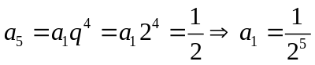，式子变为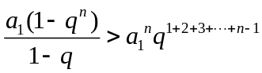，即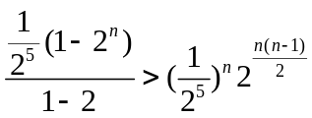，化简得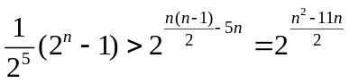，当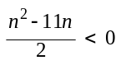，即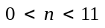时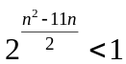，当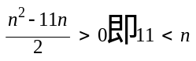时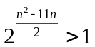经验证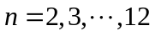时当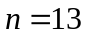时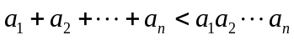，故所求最大正整数的值为12.
【答案】12
7.（2013·江西高考文科·Ｔ12）某住宅小区计划植树不少于100棵，若第一天植2棵，以后每天植树的棵树是前一天的2倍，则需要的最少天数n（n∈N*）等于 .
【解题指南】转化为等比数列前n项和的问题.
【解析】记第n天植树的棵树为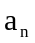，则数列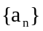是以2为首项，2为公比的等比数列，解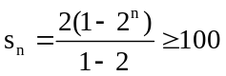得n=6.
【答案】6
8.（2013·北京高考文科·Ｔ11）与（2013·北京高考理科·Ｔ10）相同
若等比数列{a_{n}}满足a₂＋a₄=20，a₃＋a₅=40，则公比q= ；前n项和S_{n}= .
【解题指南】把a₂＋a₄=20，a₃＋a₅=40作比可求出公比，再代回求出首项，最后求前n项和。
【解析】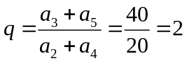，，
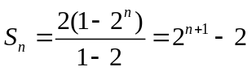。
【答案】2 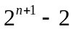
9. （2013·广东高考文科·Ｔ11）设数列是首项为，公比为的等比数列，则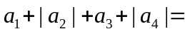
【解析】由题意知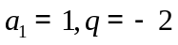，得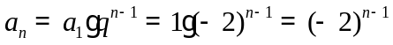
.
【答案】15.
10. （2013·辽宁高考文科·Ｔ14）与（2013·辽宁高考理科·Ｔ14）相同已知等比数列{a_{n}}是递增数列,S_{n}是{a_{n}}的前n项和.若a₁,a₃是方程x²-5x+4=0的两个根,则S₆= .
【解题指南】利用方程求得a₁,a₃的值,结合等比数列,求出基本量(首项和公比),进而解决求和问题.
【解析】因为方程x²-5x+4=0的根为1,4,而等比数列{a_{n}}是递增数列,所以a₁=1,a₃=4.由等比数列的通项公式得,
a₃=a₁q²=q²=4⇒q=±2.又因为等比数列{a_{n}}是递增数列,故q=2.从而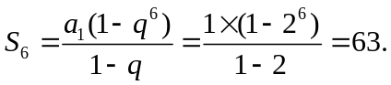
【答案】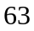
三、解答题
11. （2013·四川高考理科·Ｔ16）在等差数列中，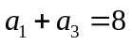，且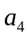为和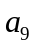的等比中项，求数列的首项、公差及前项和．
【解题指南】本题在求解过程中，首先要分析清楚数列中有特点的项，即等差数列中为和的等比中项，设出公差，利用方程的思想求解.
【解析】设该数列公差为d,前n项和为S_{n},由已知,可得2a₁+2d=8,(a₁+3d)²=(a₁+d)(a₁+8d).
所以a₁+d=4,d(d-3a₁)=0,
解得a₁=4,d=0,或a₁=1,d=3,即数列{a_{n}}的首项为4,公差为0,或首项为1,公差为3.所以,数列的前n项和S_{n}=4n或S_{n}=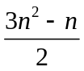.
12. （2013·四川高考文科·Ｔ16）在等比数列中，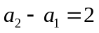，且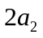为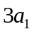和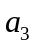的等差中项，求数列的首项、公比及前项和。
【解题指南】本题在求解过程中，首先需要明确等比数列中为和的等差中项，然后设出公比，利用方程的思想进行求解.
【解析】设该数列的公比为，由已知可得
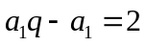，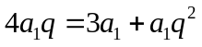
所以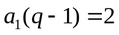，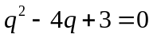，解得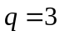或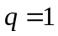，
由于，因此不合题意，应舍去.
故公比，首项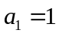，
所以数列的前项和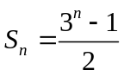.
13. （2013·天津高考文科·Ｔ19）已知首项为的等比数列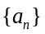的前n项和为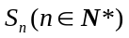, 且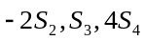成等差数列.
(Ⅰ) 求数列的通项公式;
(Ⅱ) 证明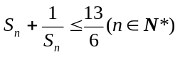.
【解题指南】(Ⅰ) 由成等差数列求等比数列的公比，然后写出其通项公式；
(Ⅱ) 写出等比数列的前n项和为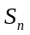，表示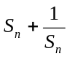，分n为奇数或偶数讨论起最大值，进而得出证明.
【解析】(Ⅰ) 设等比数列的公比为，由成等差数列，所以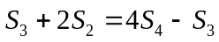，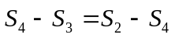，可得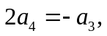于是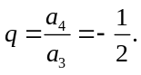又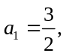所以等比数列的通项公式为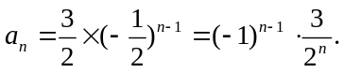
(Ⅱ)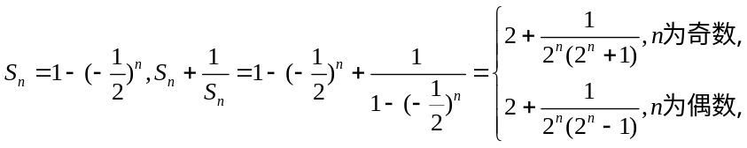
当n为奇数时，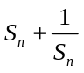随n的增大而减小，所以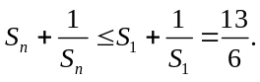
当n为偶数时，随n的增大而减小，所以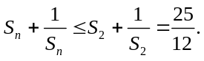
故对于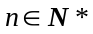，有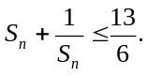
14.(2013·天津高考理科·T19)已知首项为的等比数列{a_{n}}不是递减数列,其前n项和为S_{n}(n∈N*),且S₃+a₃,S₅+a₅,S₄+a₄成等差数列.
(1)求数列{a_{n}}的通项公式.
(2)设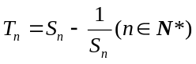,求数列{T_{n}}的最大项的值与最小项的值.
【解题指南】(1)由S₃+a₃,S₅+a₅,S₄+a₄成等差数列求等比数列{a_{n}}的公比,然后写出其通项公式.
(2)写出等比数列{a_{n}}的前n项和为S_{n},表示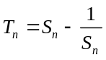,分n为奇数或偶数讨论其最值.
【解析】(1) 设等比数列的公比为，由S₃ + a₃, S₅ + a₅, S₄ + a₄成等差数列，所以S₅+a₅-S₃-a₃=S₄+a₄-S₅-a₅,即4a₅=a₃,于是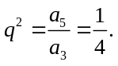又{a_{n}}不是递减数列且所以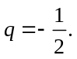
故等比数列的通项公式为
(2)由(1) 得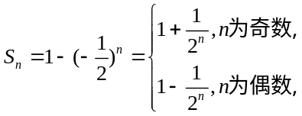
当n为奇数时，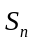随n的增大而减小，所以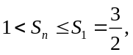故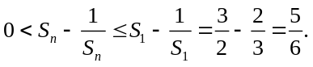
当n为偶数时，随n的增大而增大，所以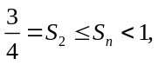故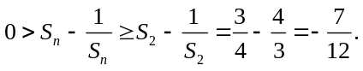
综上，对于，总有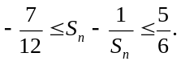所以数列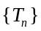的最大项的值为与最小项的值为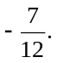
15. （2013·陕西高考理科·Ｔ17）设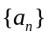是公比为q的等比数列.
(Ⅰ) 推导的前n项和公式;
(Ⅱ) 设q≠1, 证明数列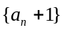不是等比数列.
【解题指南】推导数列的前n项和公式要注意分情况讨论；证明数列不是等比数列，一般要用反证法.
【解析】(Ⅰ) 分两种情况讨论。
①
②.
上面两式错位相减:
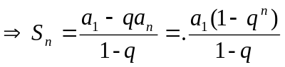。
③综上，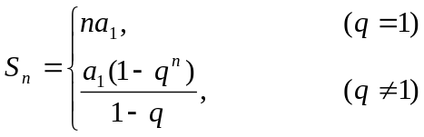
(Ⅱ) 使用反证法。
设是公比q≠1的等比数列, 假设数列是等比数列.则
整理得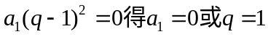均与题设矛盾，故数列不是等比数列.
16. （2013·湖北高考理科·T18）已知等比数列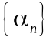满足： 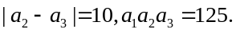
（Ⅰ）求数列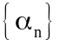的通项公式；
（Ⅱ）是否存在正整数m，使得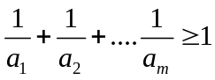？若存在，求m的最小值；若不存在，说明理由.
【解题指南】（Ⅰ）用a₁和公比q表示,解方程组.（Ⅱ）求和。
【解析】（Ⅰ）设等比数列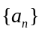的公比为q，则由已知可得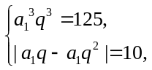
解得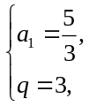 或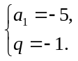，故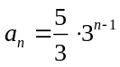，或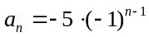.
（Ⅱ）若，则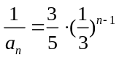，故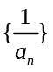是首项为，公比为的等比数列，
从而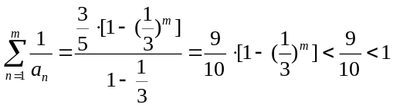.
若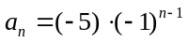，则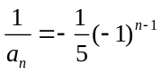，故是首项为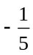，公比为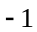的等比数列，
从而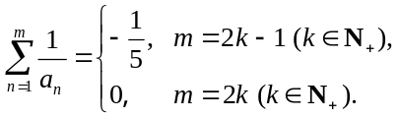 故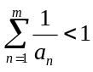.
综上，对任何正整数m，总有.故不存在正整数，使得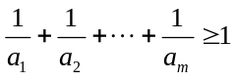成立.
关闭Word文档返回原板块。

